Selezione Zonale a SQUADRE
CLASSE OPTIMIST

Luogo, gg/mm/2026
ISTRUZIONI DI REGATA

AUTORITÀ ORGANIZZATRICE
La autorità organizzatrice è la Federazione Italiana Vela che ne demanda la organizzazione al ___________________, (Eventuale in collaborazione con _______________)
Riferimenti e Contatti: ___________ via _____________, località____________
Sito _____________ – e-mail: _______________ – mobile: ______________
Sede dell’evento: ______________________

- [DP][NP] CODICE DI COMPORTAMENTO
1.1 Tutti i partecipanti ad una manifestazione sono soggetti alle regole del codice di comportamento sportivo.
1.2 I concorrenti e le persone di supporto dovranno adeguarsi ad ogni ragionevole richiesta formulata da un Ufficiale di Regata (UdR) o dal personale dell’Autorità Organizzatrice.
1.3 I concorrenti e le persone di supporto devono gestire qualsiasi attrezzatura fornita dall'autorità organizzatrice con cura, abilità marinaresca, secondo le eventuali istruzioni per l'uso e senza interferire con la sua funzionalità.

- MODIFICHE ALLE ISTRUZIONI DI REGATA - COMUNICATI
  - Le variazioni alle Istruzioni di Regata potranno anche essere effettuate in acqua e comunicate per iscritto o verbalmente ai concorrenti. In questa circostanza l’aver avvisato l’allenatore di una squadra di una modifica sarà ritenuto sufficiente. L’esposizione del 3° Ripetitore accompagnata da tre segnali acustici indicherà che c’è stata una modifica alle Istruzioni di Regata e quindi occorre avvicinarsi alla imbarcazione del Comitato di Regata per esserne informati (modifica la RRS 90.2(c)).

- COMPOSIZIONE DELLE SQUADRE E IDENTIFICAZIONE
  - Vedasi Scheda Normativa Optimist 2026.
  - Ogni barca dovrà portare nelle posizioni prescritte (scafo, mura a dritta, mura a sinistra e specchio di poppa) i simboli di identificazione stabiliti dal Comitato Organizzatore come da prospetto allegato (Allegato A).
  - Gli allenatori e le riserve dovranno esporre il simbolo distintivo della propria squadra e sostare all’esterno dell’area di regata.

- SVOLGIMENTO DELLA MANIFESTAZIONE
Vedasi Scheda Normativa Optimist 2026

- PERCORSO

5.1 Vedasi il punto 11 del BdR.
  - La linea di partenza sarà costituita dalla congiungente un’asta con bandiera di colore arancione. posta sull’ imbarcazione del CdR all’estremità destra della linea e una boa all’estremità sinistra
  - La linea di arrivo sarà costituita dalla congiungente un’asta con una bandiera di colore blu posta sull’imbarcazione del CdR ed una boa posta a sinistra dell’imbarcazione del CdR.
  - Le boe di percorso saranno di tipo gonfiabile/robotiche di colore ………., la boa di partenza e di arrivo saranno di tipo gonfiabili/robotiche di colore ………..
  - La lunghezza del percorso sarà stabilita dal Comitato di Regata in modo che ogni regata abbia una durata di circa 8 - 10 minuti. Una durata diversa non potrà essere motivo di richiesta di riparazione (modifica la RRS 61.1(a)).

- SEGNALI E PROCEDURE DI PARTENZA

SEGNALI A TERRA
6.2 I segnali a terra saranno esposti all’albero dei segnali posto presso lo scivolo di alaggio delle barche.
6.3 A modifica della RRS 26 si utilizzerà la seguente procedura di partenza:

Segnale | Bandiera | Suoni | Tempi
Attenzione |  | 1 lungo | 4 min.
Avviso | Classe | 1 | 3 min.
Preparatorio | “P” Papa | 1 | 2 min.
Ultimo Minuto | Ammainata “P” Papa | 1 | 1 min.
Partenza | Ammainata Classe | 1 | 00

- RICHIAMI e NORME PARTICOLARI PER LA PARTENZA
I richiami individuali saranno segnalati con le procedure previste dalla RRS 29.1, salvo che la bandiera della lettera “X” resterà esposta al massimo per un minuto (modifica la RRS 29.1).

- TEMPO LIMITE
Non è previsto tempo limite per il primo arrivato. Sarà tenuto conto degli arrivi fino a 10 minuti dall’arrivo del primo di ogni match.

ALLEGATO A

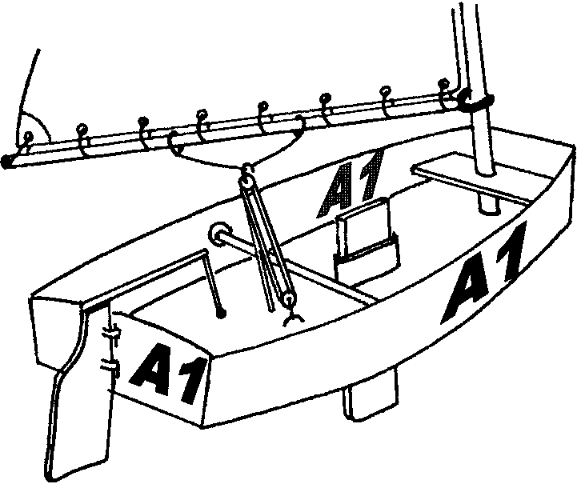
MODELLO PER IL POSIZIONAMENTO DEI SIMBOLI DI RICONOSCIMENTO

